

Test Project IT Software Solution for Business

Session 6

# Введение

Seoul Stay - это первая и единственная платформа, которая позволяет иностранным путешественникам со всего мира арендовать лучшие дома, усадьбы или кондоминиумы в Сеуле.

Разработчики проекта просят разработать интерфейс управления и приборную панель для региональных менеджеров. Они будут использовать эту систему для мониторинга активности пользователей и использовать функции отчетности, чтобы попытаться улучшить опыт пользователей.

В этой сессии разработчики проекта просят создать настольное приложение и предоставят вам схемы и исходные необходимые данные.

# Содержание

Данное предложение по тестовому проекту состоит из следующей документации/файлов:

1. WS2023_TP09_S6_ru.pdf
2. Session6-MySQL.sql
3. Session6-MsSQL.sql

(Инструкции для сессии 6)

(SQL скрипт для создания таблиц с данными для MySQL)

(SQL скрипт для создания таблиц с данными для Microsoft SQL)

# Описание проекта и задач

При разработке тестового проекта, пожалуйста, убедитесь, что результаты соответствуют основным принципам, разработанным разработчиками проекта:

* Необходимо обеспечить последовательность в использовании предоставленного руководства по стилю на протяжении всей разработки.
* Все требуемые программные модули должны иметь применимые и полезные сообщения о проверке и ошибках, как ожидается в отрасли.
* Предложите полосу прокрутки, если количество записей в списке или таблице не помещается в удобной области формы. Спрячьте полосы прокрутки, если все содержимое может быть отображено в отведенной области.
* Стандартный де-факто формат даты, соответствующий ISO, - YYYY-MM-DD, который будет использоваться в данной задаче, где это применимо.
* Там, где это применимо, используйте комментарии в коде, чтобы сделать код более удобочитаемым для программистов.
* Во всех представленных материалах необходимо использовать правильные и корректные соглашения об именовании.
* Любая форма или отчет после создания должны отображаться в центре экрана.
* Когда форма или диалог находятся в фокусе внимания, операции с другими формами должны быть приостановлены.
* Надписи кнопок Delete и Cancel должны быть выполнены в сеульском красном цвете, чтобы помочь при случайных казусах и соответствовать стилю бренда.
* При использовании цветов для разграничения строк или записей необходимо, чтобы на экране было видно, что они обозначают.
* Схематические диаграммы, представленные в рамках данного документа, являются лишь предположениями, и созданное решение не обязательно должно каким-либо образом отражать то, что было представлено.
* Управление временем имеет решающее значение для успеха любого проекта, поэтому ожидается, что все результаты будут завершены и готовы к работе после сдачи.

**Инструкции конкурсанту**

## Создание базы данных

Создайте базу данных под названием "Session6" в желаемой платформе RDBMS (MySQL или Microsoft SQL Server).

Это будет основная и единственная база данных, которую вы будете использовать в этой сессии.

## Импорт структуры базы данных

В зависимости от выбранной вами платформы РСУБД предлагаются сценарии SQL. Указанные скрипты содержат структуру базы данных и данные, необходимые для выполнения поставленных задач. Эти данные необходимо импортировать в базу данных, созданную для этой сессии под названием "Session6".

По указанию разработчиков структура базы данных, предоставленная для целей данного раздела, не может быть изменена. Это касается удаления таблиц, добавления или удаления каких-либо полей в таблицах или изменения их типов данных.



**GUID**

**Name**

IconName

**ID**

**PK**

Amenities



|  |  |
| --- | --- |
| ItemAmenities | |
| **PK** | **ID** |
| **FK2 FK1** | **GUID**  **ItemID AmenityID** |

|  |  |
| --- | --- |
| ItemPictures | |
| **PK** | **ID** |
| **FK1** | **GUID**  **ItemID**  **PictureFileName** |

**PK ID GUID**



**GUID**

**ServiceTypeID Name**

**Price** Duration **Description DayOfWeek DayOfMonth DailyCap**

**BookingCap**

**FK1**

**ID**

**PK**

Services

BookingDetails

|  |  |
| --- | --- |
| AddonServiceDetails | |
| **PK** | **ID** |
|  | **GUID** |
| **FK1** | **AddonServiceID** |
| **FK2** | **ServiceID** |
|  | **Price** |
|  | **FromDate** |
|  | **Notes** |
|  | **NumberOfPeople** |
|  | **isRefund** |

|  |  |
| --- | --- |
| TransactionTypes | |
| **PK** | **ID** |
|  | **GUID**  **Name** |

|  |  |
| --- | --- |
| Transactions | |
| **PK** | **ID** |
| **FK1** | **GUID**  **UserID**  **TransactionTypeID Amount TransactionDate GatewayReturnID** |

|  |  |
| --- | --- |
| AddonServices | |
| **PK** | **ID** |
| **FK2 FK1** | **GUID**  **UserID CouponID** |

|  |  |
| --- | --- |
| ServiceTypes | |
| **PK** | **ID** |
|  | **GUID**  **Name IconName Description** |

|  |  |
| --- | --- |
| Coupons | |
| **PK** | **ID** |
|  | **GUID**  **CouponCode**  **DiscountPercent**  **MaximimDiscountAmount** |

**FK1 BookingID FK2 ItemPriceID**

|  |  |
| --- | --- |
| Bookings | |
| **PK** | **ID** |
| **FK3**  FK1 FK2 | **GUID**  **UserID**  **BookingDate**  CouponID  TransactionID AmountPaid |

**isRefund**



RefundDate RefundCancellationPoliciyID



**GUID**

**Name**

**ID**

**PK**

Scores

Users

**PK ID**

**GUID**

**FK1 UserTypeID**

**Username Password FullName Gender**

**BirthDate FamilyCount**

|  |  |
| --- | --- |
| CancellationRefundFees | |
| **PK** | **ID** |
| **FK1** | **GUID**  **CancellationPolicyID DaysLeft**  **PenaltyPercentage** |

|  |  |
| --- | --- |
| UserTypes | |
| **PK** | **ID** |
|  | **GUID**  **Name** |



CancellationPolicies



**GUID**

**ItemID Date Price**

**CancellationPolicyID**

**ID**

**PK**

ItemPrices

**FK2**

**PK ID**

**GUID**

**FK1**

**Name**

|  |  |
| --- | --- |
| ItemScores | |
| **PK** | **ID** |
|  | **GUID** |
| **FK3** | **UserID** |
| **FK1** | **ItemID** |
| **FK2** | **ScoreID** |
|  | **Value** |

**GUID**

**UserID ItemTypeID AreaID**

**Title Capacity**

**NumberOfBeds NumberOfBedrooms NumberOfBathrooms ExactAddress ApproximateAddress Description**

**HostRules MinimumNights MaximumNights**

**GUID**

**Name**

**ID**

**PK**

Areas

|  |  |
| --- | --- |
| ItemTypes | |
| **PK** | **ID** |
|  | **GUID**  **Name** |

|  |  |
| --- | --- |
| ItemAttractions | |
| **PK** | **ID** |
|  | **GUID** |
| **FK2** | **ItemID** |
| **FK1** | **AttractionID** |
|  | Distance |
|  | DurationOnFoot |
|  | DurationByCar |



**FK3 FK2 FK1**

**ID**

**PK**

Items



**GUID**

**AreaID Name Address**

**FK1**

**ID**

**PK**

Attractions

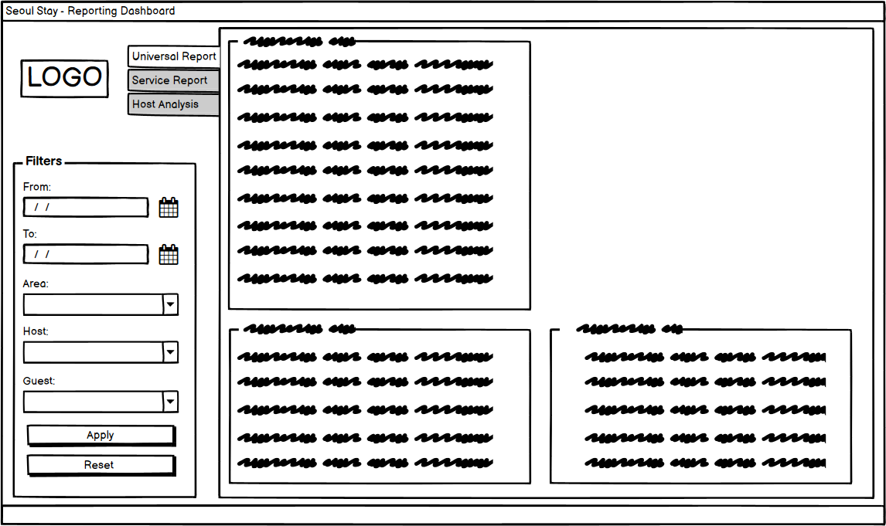

## Приборная панель отчетности

Это начальная форма при открытии программы. Пользователям предстоит работать с двумя подразделами, которые описаны ниже:

* Сегмент фильтров состоит из следующих файлов:
  + Поместите дату начала и окончания отчета в отдельные поля с возможностью выбора их из подборщика дат.
  + Название доступных районов или пригородов в виде выпадающего списка, отсортированного по возрастанию. Это применимо только в тех случаях, когда результаты имеют прямое отношение к таблице "Area" базы данных, в противном случае их следует игнорировать.
  + Поместите в раскрывающийся список полное имя (имя + фамилия) хозяев, которые являются пользователями в системе и зарегистрировали хотя бы один объект недвижимости или листинг. Список должен быть отсортирован по возрастанию на основе их имени.
  + Поместите в выпадающий список полное имя (имя + фамилия) гостей, являющихся пользователями системы, которые зарезервировали один объект недвижимости или листинг или приобрели услугу. Список должен быть отсортирован по количеству зарезервированных объектов недвижимости по убыванию.
  + Разместите кнопку применения, которая обновляет отчеты в сегменте контента, чтобы отразить изменения в сегменте фильтров.
  + Поместите кнопку сброса, чтобы все поля сегмента фильтров были установлены в пустое значение, а сегмент отчетов был обновлен так, чтобы ни один из фильтров не применялся. По умолчанию все фильтры установлены в пустое состояние.
* Сегмент отчетов состоит из следующих частей (вкладок):
  + Универсальный отчет как первоначальный отчет, задокументированный в разделе 6.4.
  + Отчет об обслуживании, как указано в разделе 6.5.
  + Анализ хоста, как описано в разделе 6.6.

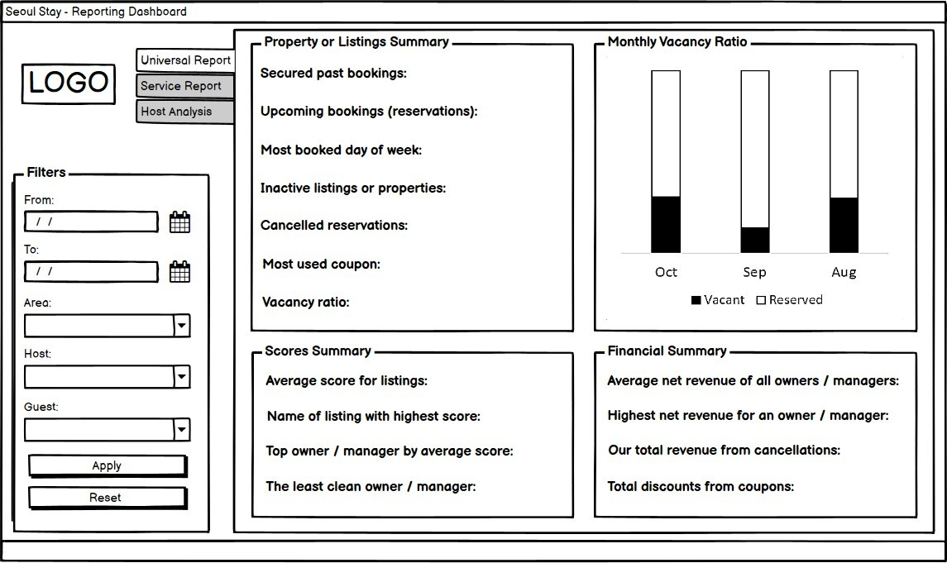

## Универсальный отчет

На этом экране представлена полная сводка, сфокусированная на четырех функциональных возможностях, которые предоставляет система. Давайте сначала пройдемся по некоторым определениям, которые необходимо выразить:

* Обеспеченные бронирования: Это бронирования, которые датированы до текущей системной даты (включая системную дату) и не помечены как отмененные. Поскольку они относятся к прошлому, они не могут быть отменены и считаются обеспеченными, что означает, что бронирование завершено, если арендатор присутствовал при бронировании.
* Комиссия за бронирование: В соответствии с политикой отмены, связанной с бронированием, в поле "Комиссия" можно найти значение, которое система взимает (вычитает из произведенных платежей) в процентных пунктах.
* Комиссия за отмену бронирования: В случае отмены бронирования система подсчитает количество дней между текущей датой и датой начала бронирования. Затем это число сопоставляется со штрафной комиссией, в результате чего образуется штраф за отмену. Штрафной сбор находится в "PenaltyPercentage" таблицы "CancellationRefundFees" и привязывается к бронированию на основании политики отмены. Само собой разумеется, что после расчета штрафа за отмену бронирования остаток оплаты, произведенной за бронирование, возвращается. Система взимает 50% штрафа за отмену бронирования в качестве комиссии за отмену бронирования и возвращает оставшуюся часть владельцу недвижимости / менеджеру в качестве чистого дохода.
* Чистый доход объекта недвижимости: Рассчитывается путем сложения общей суммы оплаты, произведенной гостем или арендатором за бронирование, и вычитания из нее комиссии за бронирование и скидок по купонам. Штрафы за отмену бронирования после вычета их комиссий также учитываются в чистом доходе.

Отчет на этом экране разделен на 4 части, как описано ниже:

* Резюме объекта или листинга:
  + Обеспеченные бронирования: Сумма завершенных обеспеченных бронирований.
  + Предстоящие бронирования (оговорки): Количество бронирований после текущей системной даты, которые еще можно отменить.
  + Самый бронируемый день недели: День недели (суббота, воскресенье, ...), на который забронировано наибольшее количество гарантированных (не подлежащих отмене) заказов.
  + Неактивированные объявления или свойства: Количество объектов, для которых в системе нет свободных предложений (цены не установлены ни на одну дату).
  + Отмененные бронирования: Количество бронирований, которые были забронированы, а затем отменены.
  + Самый используемый купон: Название купона или купонов, которые чаще всего использовались при бронировании, которое не было отменено. Если было найдено несколько купонов, их следует разделить запятой.
  + Коэффициент вакансий: Отношение количества ночей, в течение которых объекты недвижимости либо не были забронированы, либо были отменены, к общему количеству ночей, в течение которых они были доступны (была установлена цена). Объявления, которые были вновь забронированы после отмены бронирования, не должны считаться вакантными.
* Сводка оценок:
  + Средний балл для листингов: Среднее значение оценок, которые были присвоены объектам недвижимости или объявлениям с двумя знаками после запятой.
  + Название листинга с наивысшей оценкой: Название объекта недвижимости или листинга, получившего наивысший средний балл в системе.
  + Лучший владелец / менеджер по средней оценке: Полное имя владельца / менеджера с самым высоким средним баллом для его недвижимости. Если необходимо показать несколько записей, разделите их запятой.
  + Наименее чистоплотный владелец / менеджер: Полное имя владельца / менеджера с наименьшей оценкой чистоты в системе. Если необходимо показать несколько записей, разделите их запятой.
* Ежемесячное соотношение вакансий: Этот сегмент состоит из графика, который отображает ежемесячное соотношение вакантных объектов или объявлений (объекты без активного бронирования) к зарезервированным объектам в системе за последние 3 месяца от текущей системной даты. Если в качестве фильтра указана конечная дата (to), она будет использована для замены текущей системной даты на графике.
* Финансовая сводка:
  + Средний чистый доход всех владельцев / менеджеров: Средний чистый доход, который все владельцы / менеджеры сделали в системе.
  + Наибольший чистый доход владельца / менеджера: Полное имя владельца / менеджера, который получил наибольший доход от системы.
  + Наш общий доход от отмен бронирований: Общий доход системы от отмены бронирования.
  + Общая сумма скидок по купонам: Общая сумма, которая была вычтена из-за купонов, которые были использованы на обеспеченных и активных (без отмены) зарезервированных объектах или объявлениях.

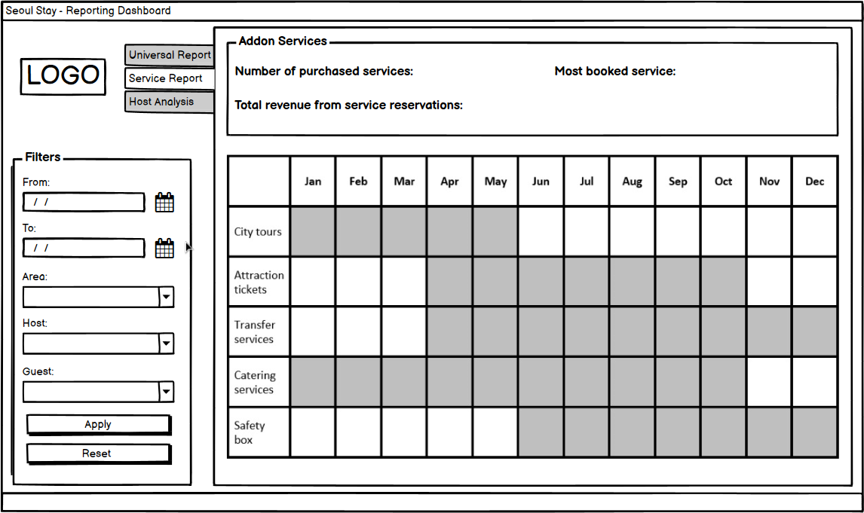

## Отчет об обслуживании

В этом разделе сообщается о состоянии и краткой информации об услугах аддона. Вот что должно быть включено в этот отчет:

* Количество приобретенных услуг: Общее количество услуг, которые были зарезервированы и куплены и датированы до текущей даты системы.
* Общий доход от резервирования услуг: Общий доход от продажи услуг, вычитая все скидки.
* Самая бронируемая услуга: Самая забронированная услуга, основанная на количестве обслуженных людей без учета отмен. Если необходимо показать несколько записей, разделите их запятой.
* Диаграмма, отображающая доступность услуг: Эта диаграмма отображает доступность различных категорий услуг (типов услуг) за каждый месяц года. Для определения года для отчета по умолчанию используется текущая системная дата. Если конечная дата раздела фильтра (To) установлена на дату другого года, для отчета выбирается этот год. Ячейки или области, представляющие месяцы доступности каждого типа услуг, окрашиваются в разные цвета (белый для недоступных и любой другой цвет для доступных месяцев), чтобы отличить их от других месяцев. Если задан фильтр по начальной и конечной дате, то анализируются и окрашиваются в разные цвета только ячейки в пределах выбранных дат, а остальная часть года отображается, но остается пустой (без заголовков для названий месяцев).

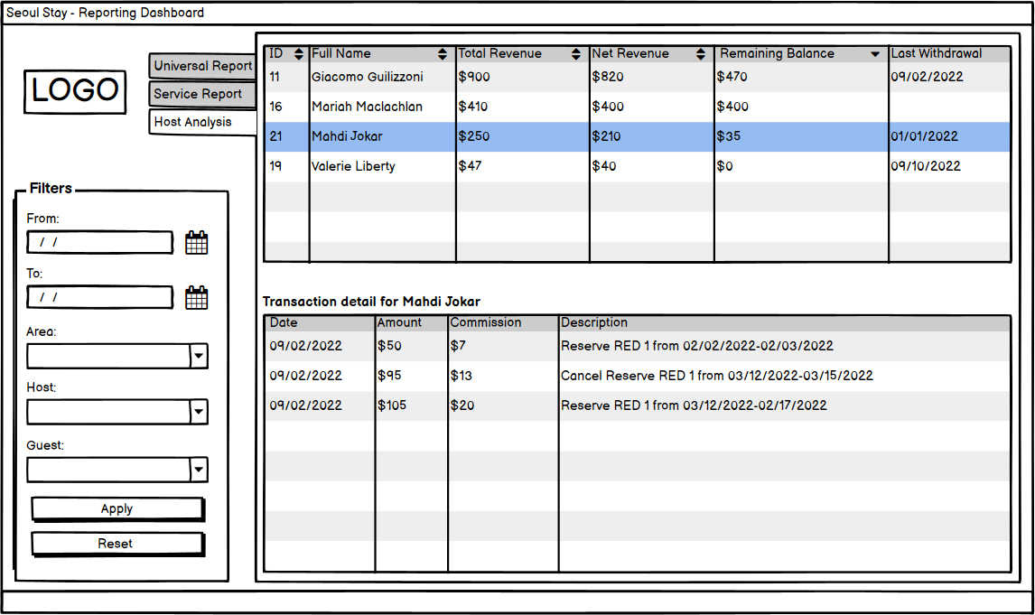

## Анализ принимающей стороны

Руководство должно иметь возможность просматривать и контролировать работу владельца / менеджера в системе. Функциональные возможности, необходимые для этого раздела, описаны ниже:

* Разместите сетку или список, заполненный всеми владельцами / менеджерами. Для каждого из владельцев должна быть указана следующая информация:
  + Идентификатор пользователя владельца / менеджера из таблицы "users".
  + Полное имя, состоящее из фамилии, за которой следует имя и фамилия.
  + Общий доход: Общая сумма платежей, произведенных за бронирование объявлений и объектов недвижимости каждого владельца / менеджера. Все скидки не должны рассматриваться как доход.
  + Чистый доход: Владелец платит часть своего дохода от бронирования в качестве комиссионных. Чистый доход - это сумма общего дохода после уплаты комиссионных. Сюда входит доход от штрафов за отмену бронирования после снятия комиссионных.
  + Остаток средств: Владелец / менеджер может снять средства, и эти платежи отмечаются как тип 2 по "TransactionTypeID" в таблице транзакций. Оставшийся остаток является чистым доходом владельца / менеджер убирает предыдущие значения ширины.
  + Последний отвод ширины: Это дата последнего вычерпывания ширины, которое сделал владелец и получил оплату.
* Выбрав одного из владельцев / менеджеров из приведенного выше списка, клиент может просмотреть все связанные с ним сделки. Эти данные представлены в виде списка / сетки или аналогичного представления со следующим полем:
  + Дата транзакции.
  + Сумма каждой транзакции, которая представляет собой общий платеж, произведенный за бронирование, за вычетом любых скидок, предоставленных посетителю. В случае отмены бронирования на основании политики отмены считается сумма за свойство отмены в соответствии с разделом 6.4 настоящего документа.
  + Комиссия - это сумма, которая взимается с владельца / менеджера за бронирование. В случае отмены бронирования, пожалуйста, обратитесь к разделу 6.4, чтобы узнать размер взимаемой комиссии за отмену бронирования.
  + Описание сделки включает название листинга или объекта недвижимости, а также дату и продолжительность бронирования.